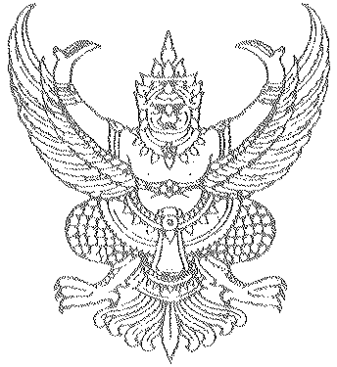

ประกาศสภาองค์การบริหารส่วนตำบลเขาค้อ
เรื่อง รายงานการประชุมสภาองค์การบริหารส่วนตำบลเขาค้อ
สมัยวิสามัญ สมัยที่ 4 ประจำปี 2562 ครั้งที่ 1
.................................................................

ตามที่องค์การบริหารส่วนตำบลเขาค้อ ได้ดำเนินการประชุมสภาองค์การบริหารส่วนตำบล
เขาค้อ สมัยวิสามัญ สมัยที่ 4 ประจำปี 2562 ครั้งที่ 1 เมื่อวันที่ 29 ตุลาคม 2562 เพื่อพิจารณา
จ่ายขาดเงินสะสมประจำปีงบประมาณ พ.ศ. 2563 และข้อราชการต่างๆขององค์การบริหารส่วนตำบล
เขาค้อ นั้น

อาศัยอำนาจตามระเบียบกระทรวงมหาดไทยว่าด้วยข้อบังคับการประชุมสภาท้องถิ่น
พ.ศ.2547 แก้ไขเพิ่มเติม (ฉบับที่ 2) ข้อ 33 จึงขอรายงานผลการประชุมสภาองค์การบริหารส่วนตำบล
เขาค้อ สมัยวิสามัญ สมัยที่ 4 ครั้งที่ 1 ประจำปี 2562 มาให้ทราบโดยทั่วกัน

จึงประกาศมาให้ทราบโดยทั่วกัน

ประกาศ ณ วันที่ 15 เดือน พฤศจิกายน พ.ศ. 2562

(ลงชื่อ)
(นายสำรวย บัวใหญ่)
ประธานสภาองค์การบริหารส่วนตำบลเขาค้อ

